Avel Thomas

Oberti Florian

ING1 GI2

Rendu PHP

Dans ce document, nous parlerons de ce que nous avons fait en plus et du problème que nous avons rencontré pour l’envoie du mail.

Nous avons décider de sécuriser notre site. Lorsque que l’on se connecte avec un compte que l’on peut trouver dans le fichier utilisateurs.txt, on peut voir dans l’URL deux variables :

* ID : Correspond à l’id de l’utilisateur, se trouve en première position de chaque ligne
* pass : Chaque utilisateur en a un, se trouve en troisième position de chaque ligne. C’est une suite de lettre ou de chiffre, il y a 10 caractères

Sur chaque page, pour savoir qui est connecté, on passe l’ID en paramètre de l’URL. Pour empêcher que quelqu’un accède à un compte qui n’est pas le sien, on a mis un pass. On vérifie que le pass correspond bien à l’ID de l’utilisateur selon le fichier utilisateurs.txt. Si c’est le cas alors la navigation peut continuer sinon on fait un retour en arrière.

Ducoup, si vous n’avez pas accès au fichier utilisateurs.txt alors il est, théoriquement, impossible de se connecter à un autre compte sans connaître le mot de passe.

Nous avons également fait un système d’inscription, on ne peut pas créer un nouveau profil si :

* Le login fait moins de 4 caractères
* Le mot de passe fait moins de 4 caractères
* Un compte avec le même login existe déjà

A l’inscription, on génère le pass aléatoirement. Tout est stocké dans le fichier utilisateur.txt.

Pour l’envoie du mail, nous avons, de base utilisé le port 25 du SMTP d’orange, nous n’avions pas de problème, voici une capture d’écran d’un mail qui a pu être envoyé.

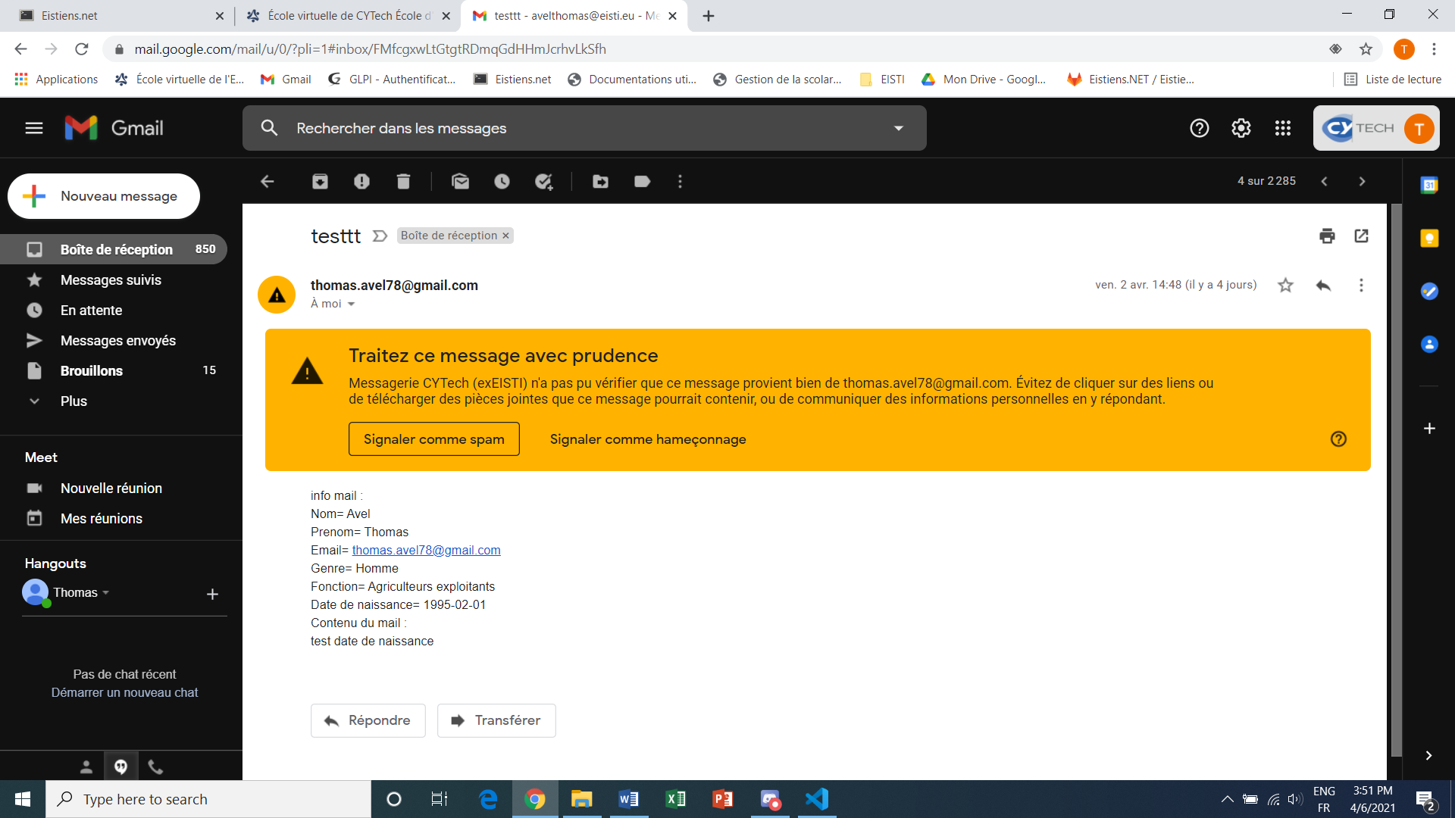

Mais, depuis que nous avons réessayé le mardi 6 avril, nous avions une erreur. Pour palier à cela, nous avons décidé de passer par sendmail. Nous avons configuré à l’aide d’internet les différents fichiers .ini. Tout à l’air de fonctionner, mais on ne reçoit pas le mail. Nous avons même fait des tests :

 if(mail("avelthomas@eisti.eu",$sujet,$msg,$headers)){

    echo "envoie mail";

    }

    else {echo "echec";}

La page nous affiche bien « envoie mail ».